ESPECIFICACIONES TÉCNICAS PARA EL MANTENIMIENTO DE RED SECUNDARIA
“MANTENIMIENTO DE RED SECUNDARIA DEPARTAMENTO CHUQUISACA”

- INFORMACIÓN DE LA OBRA

- INTRODUCCIÓN

Yacimientos Petrolíferos Fiscales Bolivianos a través de la Gerencia de Redes de Gas y Ductos (GRGD), tiene a su cargo la distribución de gas natural en los departamentos de La Paz, El Alto, Cochabamba, Chuquisaca, Santa Cruz, Oruro, Potosí y Beni.
Debido a trabajos programados en la presente Gestión y prevenir interrupciones en el normal abastecimiento de gas natural a usuarios domésticos y comerciales, la Distrital de Redes de Gas Chuquisaca en representación de la GRGD sobre la planificación de trabajos de operación y mantenimiento de esta gestión, determinó realizar el mantenimiento de red secundaria en el Departamento de Chuquisaca. Cuyos trabajos se realizaran con la finalidad de mejorar el sistema de distribución, debido a que existen actualmente muchos proyectos por parte de los Gobiernos Municipales de Monteagudo, Muyupampa, Camargo, Villa Abecia, Las Carreras, Presto, Tarabuco, Yamparaez, El Villar y Yotala en lo referente a la apertura, modificación, ampliación de calles, avenidas, pasajes, escalinatas, modificación de sistemas de agua, alcantarillado y otros servicios como los de alumbrado público e instalaciones enterradas de luz y comunicación.
Así mismo se vienen realizando estos trabajos anteriormente mencionados en la ciudad de Sucre con varios proyectos de pavimentado de Avenidas, Calles, construcción de escalinatas según notas cursadas por parte de empresas ejecutoras - Gobierno Autónomo Municipal de Sucre e inspecciones realizadas IN SITU estos últimos meses con técnicos de ambas Instituciones.
Por factores citados de la constante modificación de rasantes, necesariamente existe la premura de ejecutar trabajos de obras civiles por parte de YPFB e intervenciones programadas para la profundización de nuestras redes secundarias y acometidas, inclusive realizando cambios de trazo en algunos sectores por la modificación total de algunas áreas de dominio público para la construcción de algunas infraestructuras, rotondas y/o canales de drenaje de aguas pluviales.
Así mismo existe la necesidad de realizar obras civiles para la consecuente atención emergencias que se presentan productos de los trabajos mencionados y reparación de fugas encontradas en las redes secundarias, acometidas y válvulas de Red Secundaria durante las inspecciones realizadas con equipos detectores de metano.
Con este objeto se realiza el presente documento para la contratación de una empresa que brinde los servicios de obras civiles en función a las actividades mencionadas y a requerimiento de YPFB redes de Gas Chuquisaca, haciendo que nuestro sistema de distribución se encuentre en condiciones óptimas de operación y cumpla con la normativa vigente de Distribución de gas Natural por redes, con respecto a la altura de tapada y distancias con respecto a la línea municipal.
- OBJETIVO

Contratar los servicios de una empresa especializada, legalmente constituida, para ejecutar los trabajos de “MANTENIMIENTO DE RED SECUNDARIA DEPARTAMENTO CHUQUISACA”, con actividades de: Profundizaciones de redes secundarias, acometidas, variantes, atención de emergencias en nuestro sistema de distribución secundario. Servicio que deberá ser prestado en la ciudad Sucre, y las poblaciones de Monteagudo, Muyupampa, Camargo, Villa Abecia, Las Carreras, Presto, Tarabuco, Yamparaez, El Villar y Yotala, cuyo trabajo podrá ser solicitado de acuerdo a la urgencia las 24 horas del día
- INFORMACION GENERAL

Las empresas que se adjudique la obra se encargarán de realizar los trabajos descritos en el presente documento, debiendo además proveer algunos materiales y equipo para el desarrollo del proceso, de acuerdo a las especificaciones técnicas.
  - UBICACIÓN DE LA OBRA

Los trabajos de Construcción serán realizados en:

DETALLE | DATOS
Municipio | Sucre
Distrito | 1, 2, 3, 4, 5
LATITUD: 19° 1'59.52"S | LONGITUD: 65°15'26.84"O
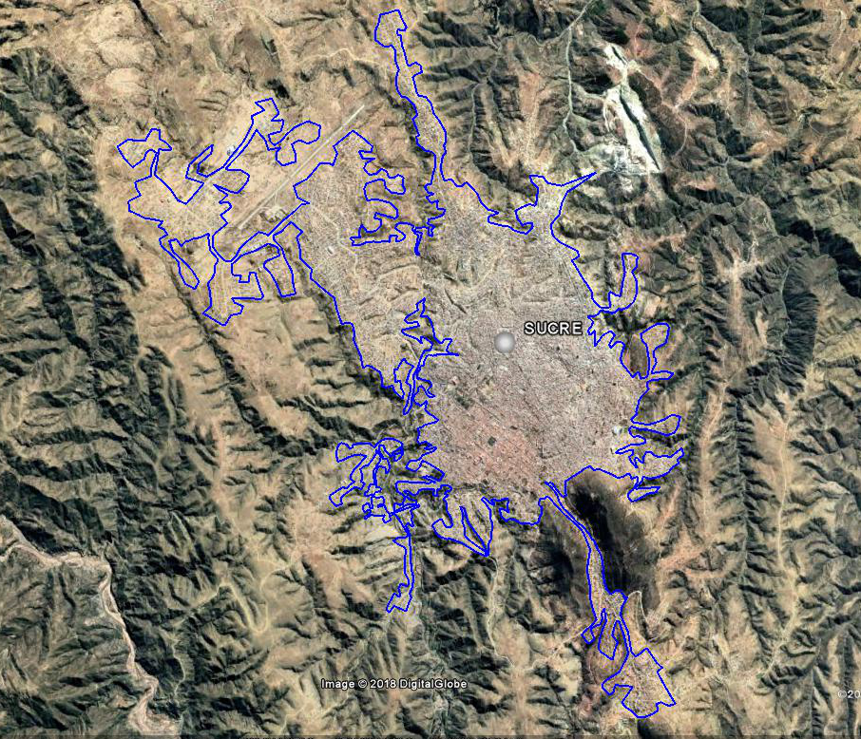

DETALLE | DATOS
Municipio | Yamparaez
Distrito | 1
LATITUD: 19°11'25.65"S | LONGITUD: 65° 7'34.14"O
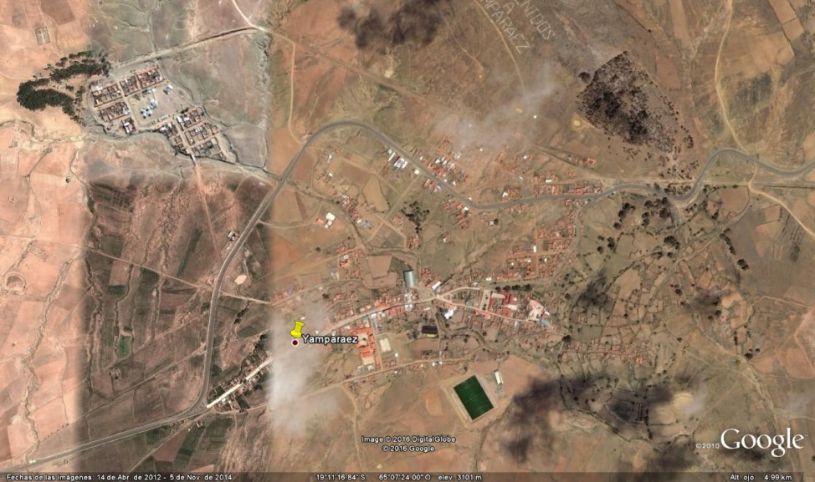

DETALLE | DATOS
Municipio | Tarabuco
Distrito | 1
LATITUD: 19°10'58.23"S | LONGITUD: 64°54'53.94"O
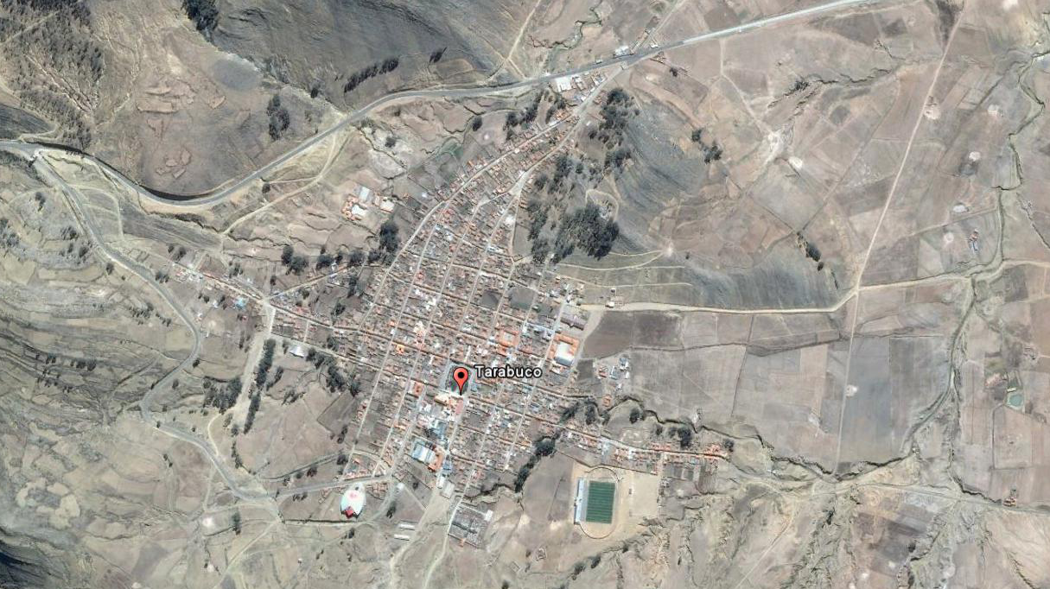

DETALLE | DATOS
Municipio | Presto
Distrito | 1
LATITUD: 18°55'59.72"S | LONGITUD: 64°56'13.54"O
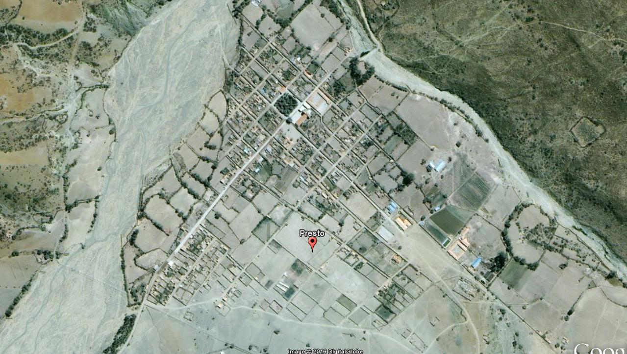

DETALLE | DATOS
Municipio | Monteagudo
Distrito | 1
LATITUD: 19°48'16.26"S | LONGITUD: 63°57'23.98"O
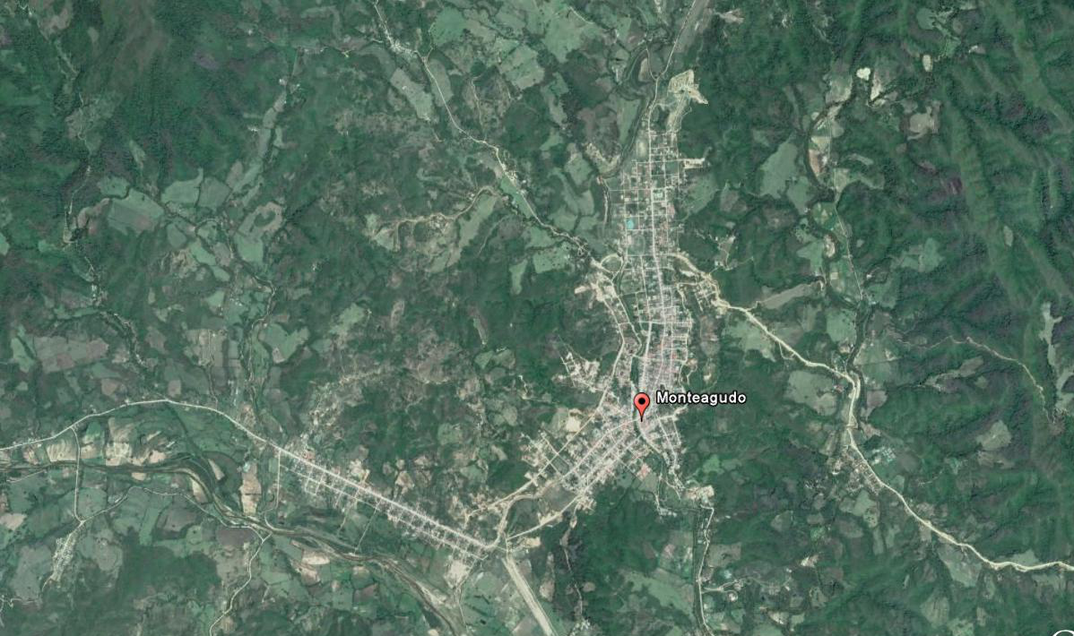
DETALLE | DATOS
Municipio | Muyupampa
Distrito | 1
LATITUD: 19°53'44.36"S | LONGITUD: 63°45'11.85"O
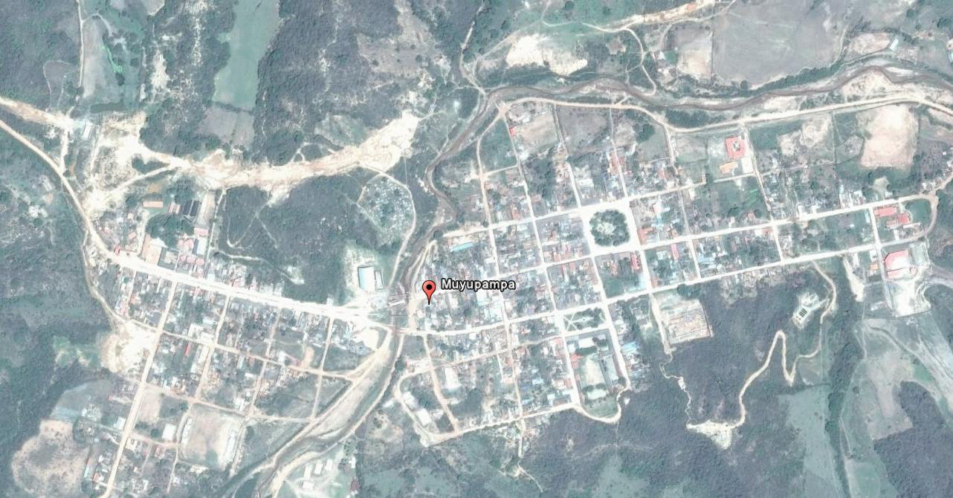
DETALLE | DATOS
Municipio | Camargo
Distrito | 1
LATITUD: 20°38'26.43"S | LONGITUD: 65°12'25.17"O
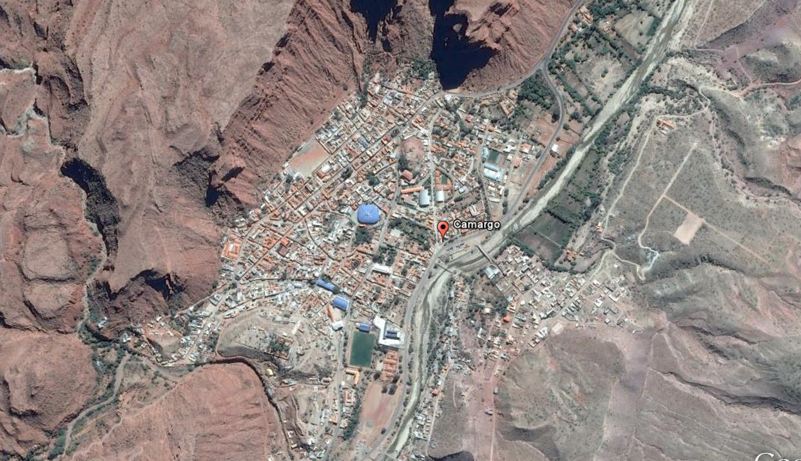

DETALLE | DATOS
Municipio | Villa Abecia
Distrito | 1
LATITUD: 20°58'29.09"S | LONGITUD: 65°13'51.12"O
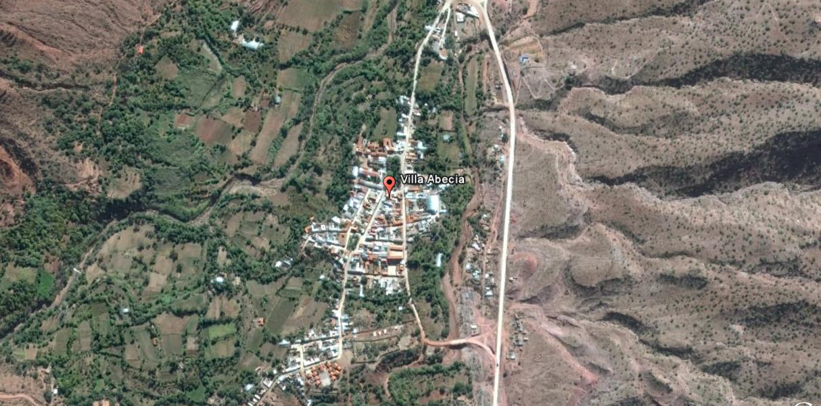
DETALLE | DATOS
Municipio | Las Carreras
Distrito | 1
LATITUD: 21°12'36.43"S | LONGITUD: 65°12'36.17"O
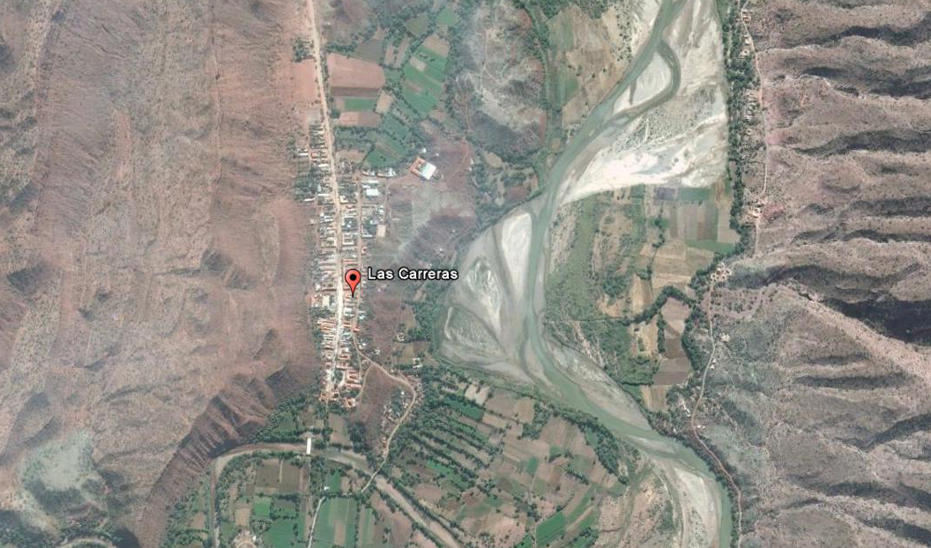

DETALLE | DATOS
Municipio | EL Villar
Distrito | 1
LATITUD: 19°37'47.62"S | LONGITUD: 64°18'43.05"O
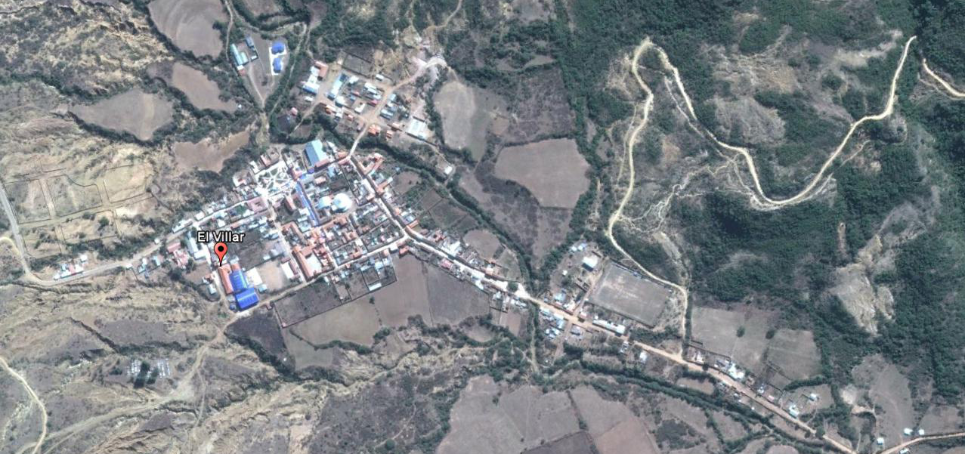

DETALLE | DATOS
Municipio | Yotala
Distrito | 1
LATITUD: 19° 9'41.51"S | LONGITUD: 65°15'54.18"O
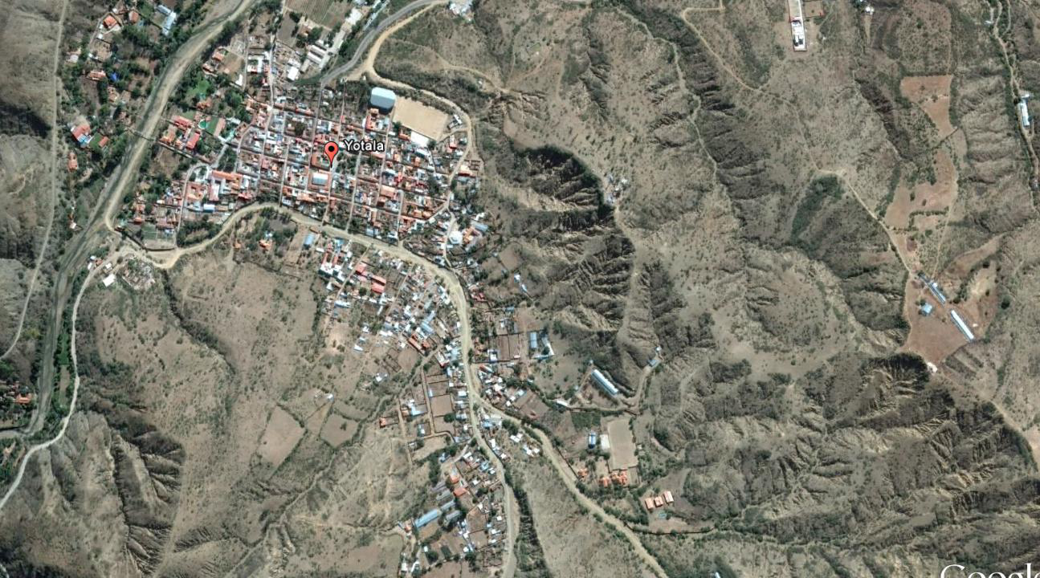

  - PLAZO DE EJECUCION DE LA OBRA

El plazo de ejecución será computado en días calendario, contabilizados a partir de la emisión de la Orden de Proceder hasta la Entrega Provisional. El cuadro siguiente establece el plazo de ejecución de la obra:

DESCRIPCIÓN DEL OBJETO DE CONTRATACIÓN | PLAZO DE EJECUCION  [Días Calendario]
“MANTENIMIENTO DE RED SECUNDARIA DEPARTAMENTO CHUQUISACA” | 160

Los Proponentes deberán ofertar un plazo de ejecución igual o menor al establecido y en ningún caso un plazo mayor al estimado.

Desde la recepción provisional hasta la recepción definitiva se otorgará como plazo máximo 20 días calendario para subsanar las deficiencias, anomalías, imperfecciones y observaciones registradas en el acta de recepción provisional. En casos excepcionales previa justificación técnica el Comité de Recepción podrá solicitar un plazo mayor.
  - CANTIDADES DE OBRA

GENERAL
ITEM | DESCRIPCION | UNIDAD | CANTIDAD
1 | MOVILIZACION DE EQUIPO Y PERSONAL | Global | 1,00
2 | REPLANTEO Y/O TRAZADO TOPOGRAFICO | Global | 1,00
3 | EXCAVACIÓN DE ZANJA TERRENO ROCOSO | m³ | 600,00
4 | EXCAVACIÓN DE ZANJA TERRENO SEMIDURO | m³ | 400,00
5 | RELLENO Y COMPACTADO DE ZANJA CON TIERRA COMÚN | m³ | 600,00
6 | RELLENO Y COMPACTADO DE ZANJA CON MATERIAL FINO (C/PROVISION) | m³ | 400,00
7 | CORTE , ROTURA Y REMOCION DE ACERA Y/O CUNETA | m² | 40,00
8 | REPOSICIÓN Y AFINADO DE ACERAS Y/O CUNETAS | m² | 40,00
9 | CORTE, ROTURA Y REMOCION DE PAVIMENTO RÍGIDO | m² | 9,60
10 | REPOSICION DE PAVIMENTO RÍGIDO | m² | 9,60
11 | CORTE ,ROTURA Y REMOCION DE PAVIMENTO FLEXIBLE | m² | 4,80
12 | REPOSICION DE PAVIMENTO FLEXIBLE | m² | 4,80
13 | REMOCIÓN DE LOSETA,ADOQUÍN Y/O PIEDRA COMANCHE | m² | 20,00
14 | REPOSICION DE LOSETA,ADOQUÍN Y PIEDRA COMANCHE | m² | 20,00
15 | REMOCIÓN DE EMPEDRADO | m² | 20,00
16 | REPOSICION DE EMPEDRADO | m² | 20,00
17 | CORTE, ROTURA Y REMOCION DE CERÁMICA ,BALDOSAS Y/O CORTEZAS ESPECIALES | m² | 20,00
18 | REPOSICION DE CERÁMICA ,BALDOSAS Y/O CORTEZAS ESPECIALES C/PROVISION | m² | 20,00
19 | CORTE ,ROTURA Y REMOCIÓN DE ESTRUCTURAS DE HORMIGÓN CICLÓPEO | m³ | 2,40
20 | REPOSICION DE ESTRUCTURAS DE HORMIGÓN CICLÓPEO | m³ | 2,40
21 | LASTRADO DE TUBERÍA | m³ | 7,38
22 | COLOCADO DE FUNDA DE PROTECCION PVC DN -8” (C/PROVISION) | m | 36,00
23 | COLOCADO DE FUNDA DE PROTECCION PVC DN -6” (C/PROVISION) | m | 42,00
24 | COLOCADO DE FUNDA DE PROTECCION PVC DN -4” (C/PROVISION) | m | 18,00
25 | COLOCADO DE FUNDA DE PROTECCION PVC DN -3” (C/PROVISION) | m | 85,00
26 | COLOCADO DE FUNDA DE PROTECCION PVC DN -1 1/2” (C/PROVISION) | m | 96,00
27 | OBRAS CIVILES PARA FIJACIÓN PARA VÁLVULA DE P.E. Ø 40 MM, P.E. Ø 63 MM, P.E. Ø 90 MM Y P.E. Ø 110 MM, | Pieza | 9,00
28 | TENDIDO DE TUBERIA | m | 2500,00
29 | COLOCADO DE CINTA DE SEÑALIZACIÓN (C/PROVISION) | m | 2500,00
30 | ELABORACION DE PLANOS AS-BUILT | Global | 1,00
31 | ELABORACION DATA BOOK | Global | 1,00
32 | LIMPIEZA Y RETIRO DE ESCOMBROS | Global | 1,00

Los proponentes deberán ofertar a cabalidad la denominación del ítem, unidad de medida, cantidad requerida, presentada en las tablas anteriores (cantidades de Obra).

  - EQUIPO Y PERSONAL

    - EQUIPO MINIMO REQUERIDO PARA LA OBRA

A continuación se detalla el equipo mínimo requerido para la ejecución de la obra.

EQUIPO MÍNIMO REQUERIDO POR CADA FRENTE DE TRABAJO
PERMANENTE
N° | DESCRIPCIÓN | UNIDAD |  | CANTIDAD
1 | Compactadora mecánica o Vibro Compactadora | Pza. |  | 1
2 | Martillo Eléctrico | Pza. |  | 1
3 | Cortadora de Pavimento y/o aceras | Pza. |  | 1
4 | Huinchas de medición | Pza. |  | 1
5 | Señalética con formato (YPFB) + Conos | Pza. |  | 2
6 | Picotas | Pza. |  | (de acuerdo al número de obreros)
7 | Palas | Pza. |  | (de acuerdo al número de obreros)
8 | Carretillas | Pza. |  | (de acuerdo al número de obreros)
9 | Barretas | Pza. |  | (de acuerdo al número de obreros)
10 | Mezcladoras | Pza. |  | 1
11 | Zarandas o cernidoras, abertura malla ¼” | Pza. |  | 1
12 | Vehículos para transporte | Equipo |  | 1
DE ACUERDO A REQUERIMIENTO
N° | DESCRIPCIÓN |  | UNIDAD |  | CANTIDAD
1 | Bomba de Agua |  | Equipo |  | 1
2 | Volqueta de 6 m3 |  | Equipo |  | 1
3 | Retroexcavadora |  | Equipo |  | 1
4 | Motoperforadoras |  | Equipo |  | 1

    - PERSONAL TECNICO Y DE APOYO MINIMO REQUERIDO (OBLIGATORIO PERO NO SUJETO A EVALUACION)

TABLA: PERSONAL TÉCNICO Y DE APOYO MÍNIMO REQUERIDO
N° | CARGO | FORMACIÓN
1 | Capataz | -
2 | Chofer | -
3 | Albañil | -
4 | Maestro Albañil 1ª (obra fina) | -
5 | Plomero Calificado | -
6 | Peón | -
7 | Topógrafo | Técnico o Lic. en topografía
8 | Operador de compresora | -
9 | Operador de Cortadora de Disco | -
10 | Operador de Martillo Perforador | -
11 | Operador de Compactadora | -
12 | Responsable de Seguridad y Medio Ambiente | Profesional especializado en Seguridad Industrial y Medio Ambiente.

NOTA: El número de frentes mínimo requerido para la ejecución de la obra es de 3 (Tres), donde el contratista deberá detallar el número de frentes de trabajo a utilizar además de describir la forma de encarar la ejecución de la obra y el personal a utilizar por cada frente de trabajo

  - INFORMACIÓN ANEXA

    - OBRAS CIVILES

Las especificaciones técnicas para la ejecución de las obras civiles se encuentran detalladas en el Anexo 1.

    - OBRAS MECANICAS

La ejecución de las obras mecánicas será realizada por personal de YPFB. (Soldadura de accesorios).

    - GRAFICOS Y PLANOS

En el Anexo 2 del presente documento se encuentran detallados los planos y gráficos que componen la presente especificación técnica.

- REQUISITOS PARA EL PROPONENTE

  - EXPERIENCIA DE LA EMPRESA

    - EXPERIENCIA GENERAL

La sumatoria de la experiencia general del proponente deberá sumar al menos (1) una vez el monto establecido como precio referencial en el Documento Base de Contratación. Para la evaluación de este punto se considerará los contratos ejecutados durante los últimos 10 años.

    - EXPERIENCIA ESPECIFICA

La sumatoria de la experiencia específica del proponente deberá sumar al menos (0,5) cero coma cinco veces el monto establecido como precio referencial en el documento base de contratación, se considerará como experiencia específica a aquellos trabajos que se encuentren dentro del alcance de “obras similares” definido en este documento. Para la evaluación de este punto se considerará los contratos ejecutados durante los últimos 10 años.

    - CONSIDERACIONES PARA LA EVALUACIÓN DE LA EXPERIENCIA DE LA EMPRESA

La Experiencia General y Específica, serán evaluadas bajo los siguientes criterios:

- Podrá ser contabilizada como Experiencia General cualquier trabajo realizado por la empresa proponente.
- Deberá ser contabilizada como Experiencia Especifica cualquier trabajo realizado por la empresa proponente que se encuentre dentro del alcance de “obras similares”.
- Los montos contabilizados para respaldar la experiencia, serán calculados por medio de la sumatoria de montos de los trabajos ejecutados en obras similares.
- La experiencia general y específica deberá encontrarse respalda con cualquiera de los documentos mencionados a continuación, siendo una condición obligatoria que los mismos incluyan el monto de ejecución de la obra:

- Acta o Documento de Entrega Definitiva.
- Acta o Documento de Recepción Definitiva.
- Acta o Documento de Conformidad de Obra.
- Acta o Documento de Conclusión de Obra.
- Acta o Documento de Recepción de obras Civiles para Acometidas

- La experiencia general y específica de las empresas que el proponente tenga como subcontratistas no será considerada.

    - ASOCIACIONES ACCIDENTALES

En lo que respecta a asociaciones accidentales se debe considerar lo siguiente:

- En los casos de Asociación Accidental, la experiencia general y específica, será la suma de los montos de las experiencias demostradas por las empresas que integran la Asociación.

- La Experiencia General y Especifica de la Asociación Accidental deberá ser acreditada por separado.

    - OBRAS SIMILARES

Se consideran como obras similares aquellas en las cuales la empresa haya realizado cualquiera de los siguientes trabajos:

- Obras civiles y/o mecánicas para la construcción y/o mantenimiento de red secundaria
- Obras civiles y/o mecánicas para la construcción de variantes de red secundaria.
- Obras civiles y/o mecánicas para la construcción y/o mantenimiento de gasoductos y redes primarias.
- Obras civiles y/o mecánicas para la construcción de acometidas para gas natural
- Construcción de redes de agua potable, alcantarillado, telefonía, desagüé pluvial, sistemas de riego, fibra óptica.

Todos los trabajos habilitados por la categoría industrial y redes de gas, descritos en el Reglamento de Diseño, operación de Redes de Gas Natural e Instalaciones Internas aprobados mediante el D.S. 1996.

  - EXPERIENCIA DEL PERSONAL TECNICO CLAVE (SUJETO A EVALUACIÓN)

El personal clave requerido, la cantidad y experiencia se encuentran detallados en el siguiente cuadro:

N° | FORMACIÓN | CARGO A DESEMPEÑAR | CANTIDAD REQUERIDA | EXPERIENCIA | CARGOS SIMILARES
1 | LICENCIADO O INGENIERO CON TÍTULO EN PROVISIÓN NACIONAL:  - PETROLERO  - CIVIL  - MECANICO  - ELECTROMECANICO  - INDUSTRIAL  - ARQUITECTO  - CONSTRUCTOR CIVIL  - OTRAS INGENIERÍAS RELACIONADAS AL ÁREA DE HIDROCARBUROS, SIEMPRE Y CUANDO DEMUESTRE EXPERIENCIA RELACIONADA AL CARGO SOLICITADO.  - OTRAS INGENIERÍAS RELACIONADAS AL ÁREA DE CIENCIAS Y TECNOLOGIA, SIEMPRE Y CUANDO DEMUESTRE EXPERIENCIA RELACIONADA AL CARGO SOLICITADO | RESIDENTE DE OBRA | 1 | ESPECIFICA: UNA VEZ EL PRECIO REFERENCIAL (COMPUTADO A PARTIR DE LA EMISIÓN DEL TÍTULO /DIPLOMA ACADÉMICO) EN CARGOS SIMILARES DE OBRAS SIMILARES (*) | - FISCAL DE OBRA  - SUPERVISOR DE OBRA  - SUPERINTENDENTE DE OBRA  - DIRECTOR DE OBRA  - RESIDENTE DE OBRA  - INSPECTOR DE OBRA
2 |  |  | 1
  BACHILLER , TECNICO, EGRESADO O FORMACION SUPERIOR CON AL MENOS UN CURSO CONCLUIDO EN EL MANEJO DEL PROGRAMA AUTOCAD.
  DIBUJANTE DE PLANOS AS-BUILT
  ESPECIFICA: HABER REALIZADO EL DIBUJO DE PLANOS PARA AL MENOS DOS OBRAS DE CONSTRUCCIÓN CONCLUIDOS (**) REFERIDO A OBRAS SIMILARES (*)
  - DIBUJANTE DE PLANOS AS-BUILT.
  - CADISTA, Y/O SIMILAR QUE INVOLUCRE EL DIBUJO DE PLANOS CONSTRUCTIVOS

(*) Las Obras similares se encuentran detalladas en el punto EXPERIENCIA DE LA EMPRESA
(**) Trabajos concluidos: se considerara trabajo concluido desde el inicio del cargo hasta la culminación o cierre del mismo.

    - CONSIDERACIONES PARA LA EVALUACIÓN DE LA EXPERIENCIA DE LA EMPRESA

Los respaldos documentales que avalen la formación del personal clave deberán ser los siguientes:

- Para Residente de Obra:

- Fotocopia de título en Provisión Nacional
- Para profesionales extranjeros título debidamente homologado por autoridad competente.

- Para Dibujante de Planos AS-BUILT:

- Fotocopia de título de Bachiller o documento de Formación Superior, acompañado de certificado de un Curso concluido en el Manejo de AUTOCAD.
- Para profesionales extranjeros título debidamente homologado por autoridad competente.

Los respaldos documentales que avalen la experiencia del personal clave deberán ser los siguientes:

- Para el Residente de Obra:

- Acta o documento de Entrega Definitiva
- Acta o documento de Recepción Definitiva.
- Acta o documento de Conformidad de Obra
- Acta o documento de Conclusión de Obra.

- Para Dibujante de Planos AS -BUILT:

- Certificado de trabajo, indicando que ejerció el cargo definido como “obra similar”
Nota

En caso de que cargo similar del Residente, no figuren en alguno de los documentos detallados anteriormente, será necesario complementar la propuesta con documentos que permitan respaldar o acreditar los trabajos realizados (Copia simple de la copia legalizada del libro de órdenes). La empresa adjudicada deberá presentar el original o una copia legaliza del libro de órdenes.

  - RESOLUCIÓN ADMINISTRATIVA EMITIDA POR LA AGENCIA NACIONAL DE HIDROCARBUROS

Por tratarse de obras civiles no corresponde la presentación de la Resolución Administrativa vigente correspondiente de acuerdo al D.S. 1996 del 14 de mayo de 2014.

  - CONSIDERACIONES DE CUMPLIMIENTO OBLIGATORIO

La empresa adjudicada deberá considerar para su propuesta el cumplimiento de los siguientes acápites, mismos que se encuentran descritos en el Anexo 5.

- Cláusula de SYSO
- Facturación y tributos
- Seguros
- Garantías financieras
- Disposiciones ambientales

- CONDICIONES ADICIONACIONES

  - NORMATIVA APLICABLE AL PROCESO DE CONTRATACIÓN

La normativa aplicable al presente proceso de contratación es el Reglamento de Contratación de Bienes y Servicios en el Marco del Decreto Supremo N° 29506

  - FORMA DE PAGO

La forma de pago será contra avance de obra en planilla o certificado de avance. Las planillas será paralelo al progreso de la obra previa aprobación por el supervisor y Fiscal de obras, la planilla debe ser entregada en un máximo de 5 días hábiles después de realizada la medición.

La empresa contratista deberá presentar una planilla de avance de obra por periodo de avance ejecutado, conforme al cronograma físico-financiero presentado por el contratista.

En todos los casos el 20% final del monto de contrato será pagado con la planilla final de avance de obra una vez realizada la recepción definitiva de la obra.

  - ANTICIPO

La empresa adjudicada antes de la firma de contrato podrá solicitar un anticipo que no deberá exceder del 20% (veinte por ciento) del monto total del Contrato y el cual deberá ser requerido previa presentación de la garantía de correcta inversión de anticipo por el 100% (cien por ciento) del monto a ser desembolsado, caso contrario se entenderá por anticipo no solicitado. Conforme lo establecido en el Anexo 4 del presente documento

  - MULTAS

Se han establecido multas para la presente especificación conforme el siguiente detalle:

MOTIVO DE LA MULTA | MULTA
Por incumplimiento en el Plazo de Ejecución de la Obra. | - 1% del monto total del contrato original por cada día de retraso
Por cambio del personal clave | - 0,50 % del monto total del contrato original
Por llamada de atención | - A la primera llamada de atención, 1 % del monto total del contrato original.  - A la segunda llamada de atención, 2 % del monto total del contrato original.

El monto de la multa será calculado respecto del monto total del contrato.

De establecer la ENTIDAD que por la aplicación de multas por moras se ha llegado al límite del 10% del monto del Contrato, podrá iniciar el proceso de resolución del Contrato, conforme a lo estipulado.

De establecer la ENTIDAD que por la aplicación de multas por moras se ha llegado al límite del 20% del monto del Contrato, deberá iniciar el proceso de resolución del Contrato, conforme a lo estipulado.

Las multas serán cobradas mediante serán cobradas mediante descuentos establecidos en las planillas periódicas o certificados de pago o del certificado de liquidación final, sin perjuicio de que YPFB ejecute la garantía de Cumplimiento de Contrato.

  - SUBCONTRATOS

El fiscal de obra a solicitud de la empresa adjudicada podrá autorizar la subcontratación para la ejecución de alguna fase de la obra al Contratista, subcontrataciones que acumuladas no deberán exceder el 25% (veinticinco por ciento) del valor total del Contrato, siendo el Contratista directo y exclusivo responsable por los trabajos, su calidad, la perfección de ellos, los pagos, así como también por los actos y omisiones de los subcontratistas y de todas las personas empleadas en la Obra.

Ningún subcontrato o intervención de terceras personas relevará a la empresa adjudicada del cumplimiento de todas sus obligaciones y responsabilidades emergentes del Contrato. La empresa adjudicada deberá presentar al Fiscal de Obra a solo requerimiento del Supervisor para fines de conocimiento todos los subcontratos que suscriba con terceros.

- PROPUESTA TECNICA

Las Empresas proponentes deberán adjuntar a sus propuestas lo siguiente:
- METODOS CONSTRUCTIVOS

Las empresas proponentes deberán presentar una descripción de la forma de encarar la ejecución de la obra realizando un detalle explicativo de los métodos constructivos los mismos deben contemplar el personal necesario.

- ORGANIGRAMA

Los proponentes deberán presentar un organigrama que contemple a todo el personal comprometido para la obra, este organigrama debe contemplar el número de frentes de trabajo propuestos tanto para obras civiles, como para obras mecánicas:

- Personal técnico clave
- Personal técnico y de apoyo.

- FRENTES DE TRABAJO

Las empresas proponentes deben presentar un documento que detalle: Número de frentes de trabajo a utilizar, con la descripción de las funciones asignadas a cada frente de trabajo.

DOCUMENTOS SOPORTE DE LA PROPUESTA ECONOMICA

La presentación de estos formularios deberá ser realizada en formato físico y digital, formato editable CD/DVD, vale decir formato Excel (.xlsx), Word (.docx)

Formulario B-1 Presupuesto por Ítems y General de la Obra
Formulario B-2 Análisis de Precios Unitarios

Conteniendo todos los ítems de manera coherente con las especificaciones técnicas requeridas y cumpliendo las leyes sociales y tributarias vigentes.

El Formulario B-3 es requerido para el presente proceso de contratación.

